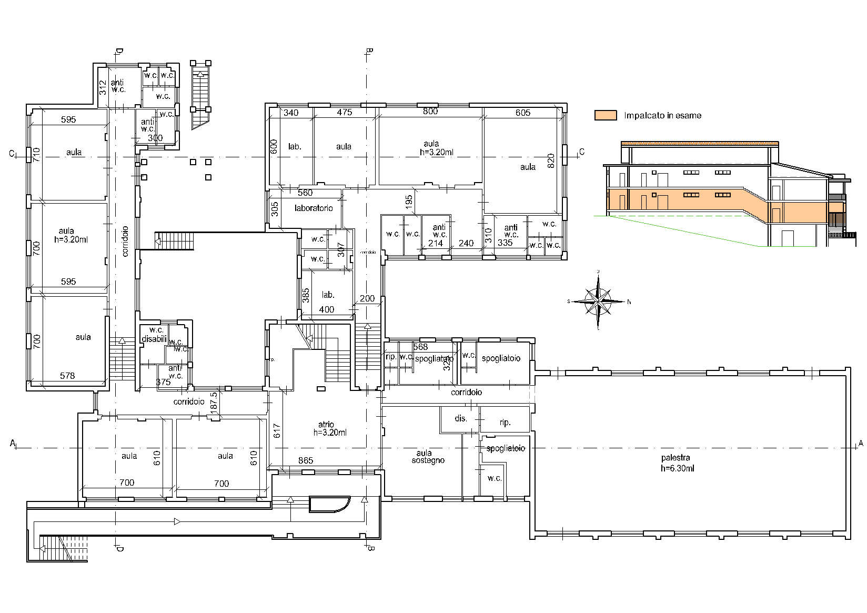

Figura 4 rappresentazione piano tipo

|  |
| --- |
|  |
| Figura 27 Schema modello 3D | |

|  |  |
| --- | --- |
| Immagine che contiene testo, software, Software multimediale, Icona del computer  Descrizione generata automaticamente  Figura 81 Esempio di curva lungo x | Immagine che contiene testo, software, Software multimediale, Icona del computer  Descrizione generata automaticamente  Figura 82 Esempio di curva lungo y |